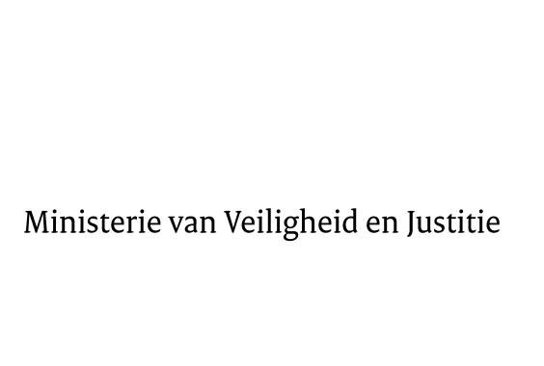
> Retouradres Postbus 20301 2500 EH Den Haag
Aan de Voorzitter van de Tweede Kamer der Staten-GeneraalPostbus 200182500 EA DEN HAAG

Datum | 24 november 2014
Onderwerp | Wijziging van de Wet bescherming persoonsgegevens en de Telecommunicatiewet in verband met de invoering van een meldplicht bij de doorbreking van maatregelen voor de beveiliging van persoonsgegevens (meldplicht datalekken) (33662)

Directie Wetgeving en Juridische Zaken
Sector Staats en bestuursrecht

Turfmarkt 147
2511 DP Den Haag
Postbus 20301
2500 EH Den Haag
www.rijksoverheid.nl/venj

Ons kenmerk
588017

Bij beantwoording de datum en ons kenmerk vermelden. Wilt u slechts één zaak in uw brief behandelen.

Hierbij bied ik u, mede namens de Minister van Binnenlandse Zaken en Koninkrijksrelaties, de tweede nota van wijziging inzake het bovenvermelde voorstel, alsmede een afschrift van het nader rapport en het advies van de Afdeling advisering van de Raad van State aan.
De Staatssecretaris van Veiligheid en Justitie,
F. Teeven

